
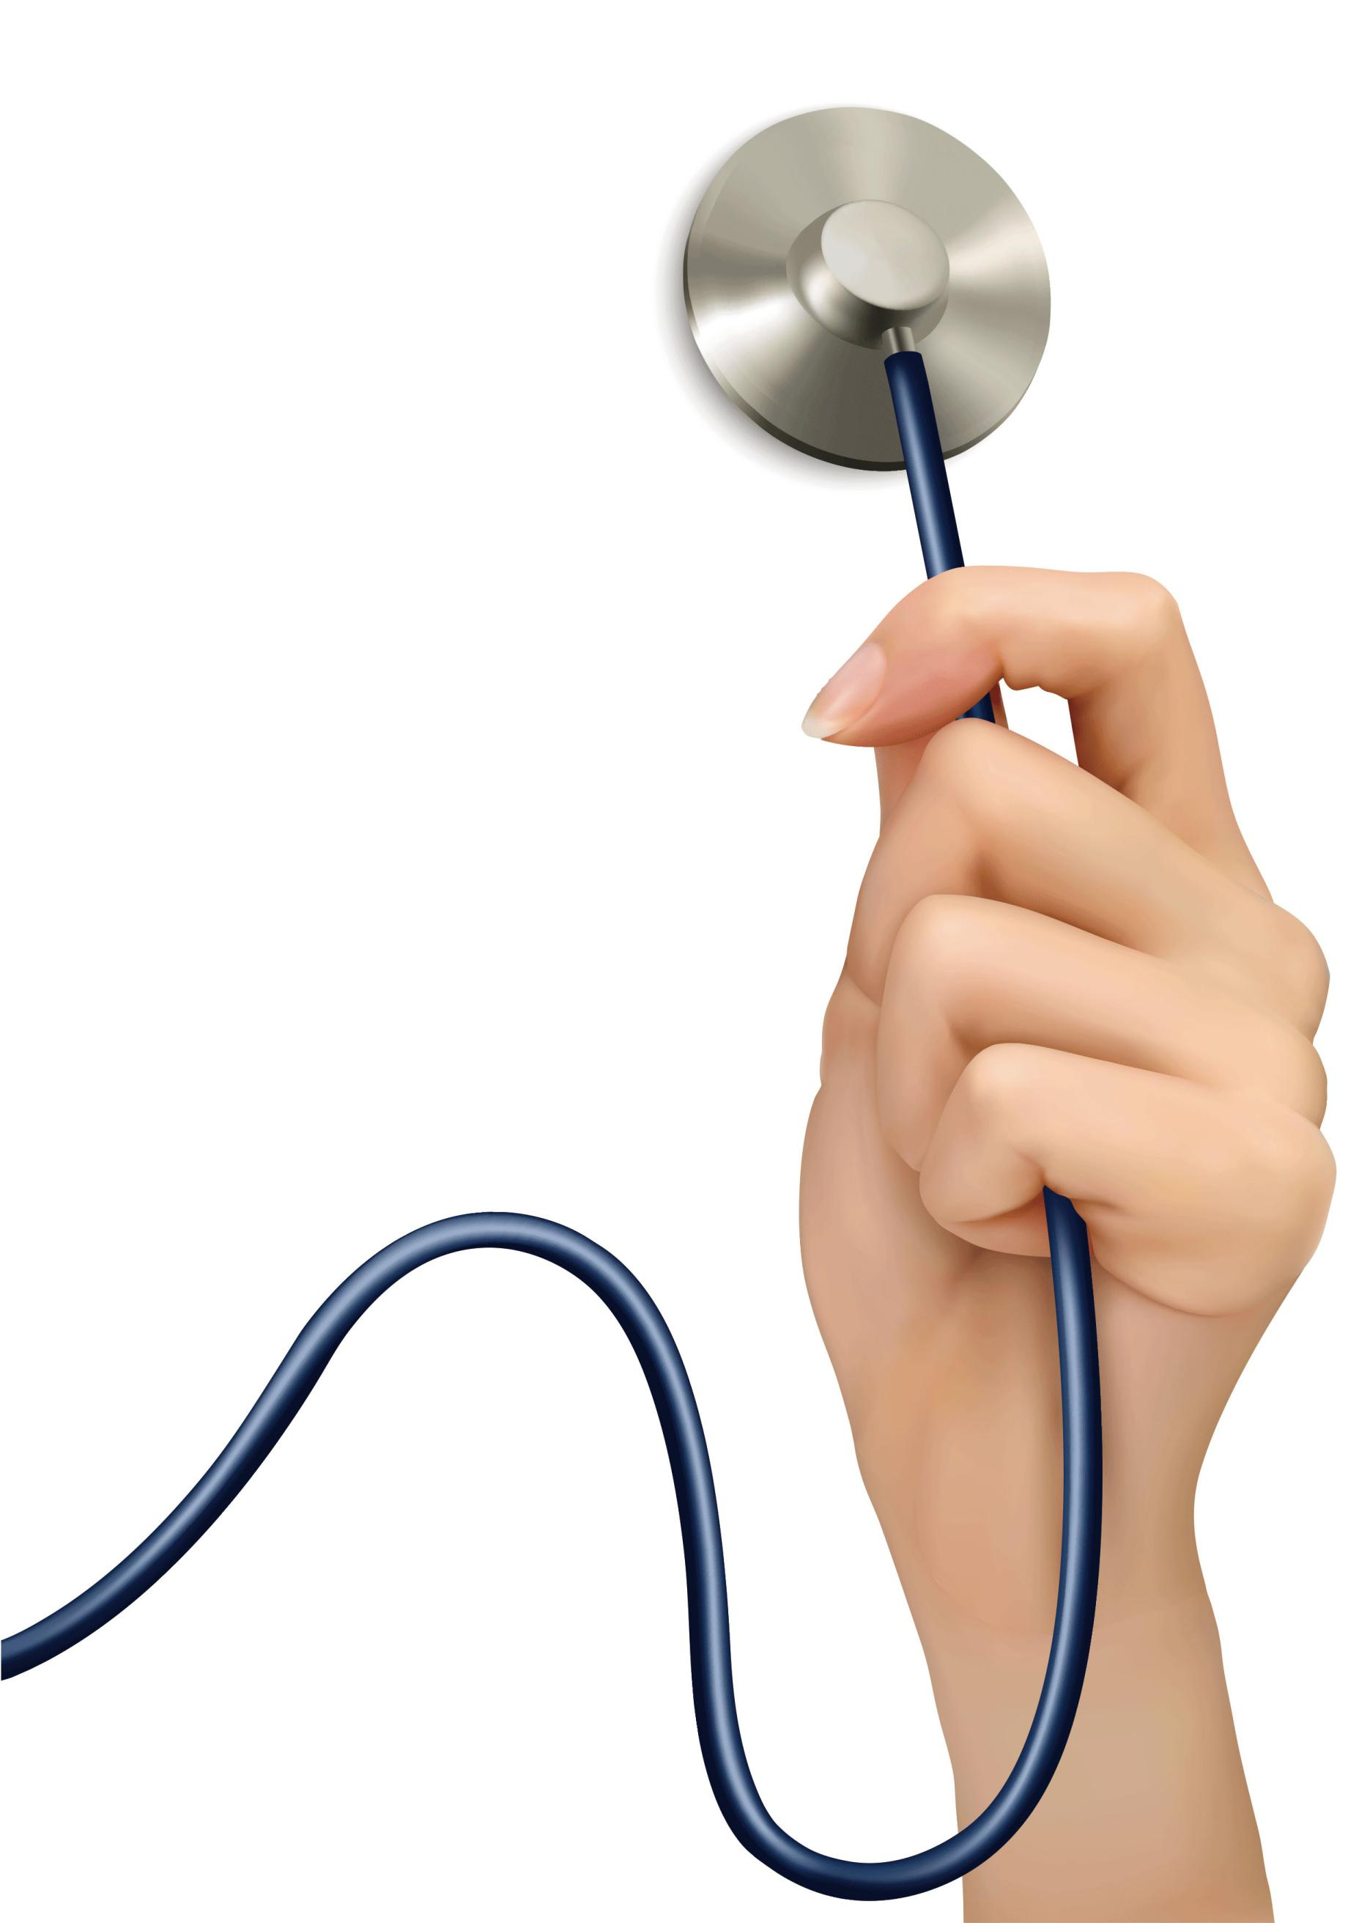
姓 名：林宥佳
电 话：188-9909-9999
求职意向：医生


奖励证书
性 别 女
籍 贯 广 东
电 话 138-9890-9999
邮 箱 99888888@qq.com
实习经历
教育背景
姓 名 林宥佳
名 族 汉
出生年月 1987.5
政治面貌 团 员
2013.10-2017.07 北京医学院 临床医学 本科
主修课程：内科学、外科学、妇产科学、儿科学、诊断学 、神经病学、精神病学、皮肤性病学、传染病学、预防医学、眼科学、耳鼻喉科学、口腔医学等
2016.06-2016.12 北京人民医院 临床医生
工作描述： 能够将理论知识与临床实践相结合，积极思考，上手快（在导师的领导下行胸穿、腹穿等操作），强烈的团队精神和进取心，得到了上级医师的一致好评，使我信心百倍的走向今后的工作岗位。在心内科、消化、儿科、内分泌、呼吸、肾内、普外、脑外、骨外、妇产等科室。积累了很多的临床经验，熟悉和掌握了各科常见疾病的诊疗常规及治疗原则，能够正规全面系统的进行体格检查、及时完成医疗文件书写，了解常用药物的剂量及用法;多次参加危重症患者的抢救，进行了专业的“三基”培训，实习期间可独立分管病人，能够与带教老师达成共识，得到了医院领导及老师的肯定。
- 专业证书：医师资格证
- 语言水平：普通话二级甲等证书、英语四级
- 计算机水平：计算机等级证书二级
- 奖学金：2次一等奖学金
- 具备扎实的内科学及基础学科、尤其是内科学的理论知识和临床经验；
- 具备4年的扎实学习经历，熟悉内科各系统的常见病、多发病的诊疗过程。
- 熟悉诊断学及内科各种操作，胸穿，腰穿，腹穿穿刺等操作；熟练掌握病程记录，会诊记录等医疗文献书写；掌握临床各科室的特点及各科室多发病人的诊治；掌握各科各种危重急病人的初步处理；
实习期间，能够将理论知识与临床实践相结合，积极思考，上手快（在导师的领导下行胸穿、腹穿等操作）。
强烈的团队精神和进取心，得到上级医师的一致好评，使我更有信心的走向工作岗位。
基本信息
自我评价
专业技能
尊敬的领导
您好!
我是××大学医学与生命科学学院临床医学系的一名应届本科毕业生,我学的专业是临床医学, 将于2004年7月毕业,很荣幸能有机会向您呈上我的个人资料。带着一份渴望与热忱欲在贵单位谋求一份适合我的工作.
作为一名医学生,我热爱我的专业,并为其投入了巨大的精力和热情,圆满完成了所有课程的学习,并取得了良好的成绩, 同时我也努力学习英语等课程，英语水平熟练，具备一定的听说读写能力，我深知现代社会更需要“专业突出，素质全面”的人才，我积极参加社会活动，把握住每一个可以锻炼自己的机会。在大学几年里，我参加过很多活动, 如校运会、社会实践、校园文化艺术节大合唱及书法比赛等，为班级和年级取得了好的成绩，并做了大量的工作，曾担任过宣传委员、生活委员等职务，并主动组织过一些有意义的活动,如各种体育比赛、团日活动，联欢晚会、社会实践等，在寒暑假及业余时间,多次打过工、做过家教参加勤工俭学，在此期间，曾多次获“优秀团员”，班级的团日活动多次获“最佳团日”称号，社会实践报告多次获二、三等奖，在大三我光荣加入了中国共产党,这些经历无形中锻炼了我的组织能力，磨砺了我的意志品质，也丰富了我的学习生活.也同时让我我深深体会到团队精神的重要性。
我在××医学院附属医院实习，实习期间注重理论与实践相结合，较好地掌握了临床常见病多发病的诊断治疗原则及预防方法，巩固了作学知识，业余时间我也喜欢看些与医学有关的杂志，来扩展自己的知识面，我没参加考研，大部分时间都是在医院度过，实习生活丰富而又充实。在此期间获”优秀实习生”称号。
五年的学习是短暂的，所学的知识也是有限的，作为一名刚刚走出大学校门的我，还没有太多的一线工作经验，还有很多很多的东西要学，大学培养的是一种思维方式和学习方法，大学五年不仅让我学到了知识并怎样学习知识，而且也让我学会了怎样做事和做人我渴望在更广阔的天地里进一步提高自己的能力，我热爱贵单位提供的职务，真诚希望能够成为您领导下的一员，为贵单位添砖加瓦，并在实践中不断学习进步，值此附上简历一份，冒昧求职，希望您能给我一次机会。
如能蒙您不弃，有幸成为您的职员，我将不负厚望，踏踏实实做好属于自己的这份工作，为贵单位的腾飞与发展贡献自己的一份力量。
殷切期望您的佳音。
祝贵单位事业兴旺发达、祝您工作顺利!!
此致
敬礼!
自荐人：林宥佳

自 荐 书
真诚地期待您的回复！

